**ใบงานการทดลองที่ 1**

**การติดตั้งระบบปฏิบัติการ Raspbian บน Raspberry pi**

ชื่อ - นามสกุล........................................................................................รหัสนักเรียน.........................ชั้นปีที่..............

**วัตถุประสงค์ (**เพื่อให้นักเรียนสามารถ)

1. ติดตั้งระบบปฏิบัติการ Rasbian ได้
2. ใช้งาน Raspberry pi ได้
3. ติดตั้งโปรแกรม VNC ใน Raspberry pi และ remote ผ่านทางโทรศัพท์ได้
4. ใช้งานโปรแกรมภาษาไฟทอนได้

**ทฤษฎีเบื้องต้น**

Raspberry pi

Raspberry Pi เป็นเครื่องคอมพิวเตอร์ขนาดเล็กที่มีขนาดเพียงแค่หนึ่งฝ่ามือ ที่มีความสามารถเหมือนเครื่องคอมพิวเตอร์ขนาดใหญ่ และสามารถนำมาทำ Server ได้ ที่จะต่างก็เพียงประสิทธิภาพการประมวลผล ส่วนมากจะนำมาพัฒนาในงาน IoT ทำให้เราสามารถเขียนโปรแกรมเพื่อควบคุมและรับค่าจากอุปกรณ์ภายนอกได้โดยไม่ต้องซื้ออุปกรณ์อะไรมาต่อพ่วง เช่น ควบคุม Relay Switch อ่านค่าจากอุปกรณ์ Sensor ต่าง ๆ อีกทั้งมีราคาที่ถูกมากประมาณ 1,300–1,600 บาทด้วยเหตุนี้ Raspberry Pi จึงนิยมนำมาใช้งานในด้าน IoT

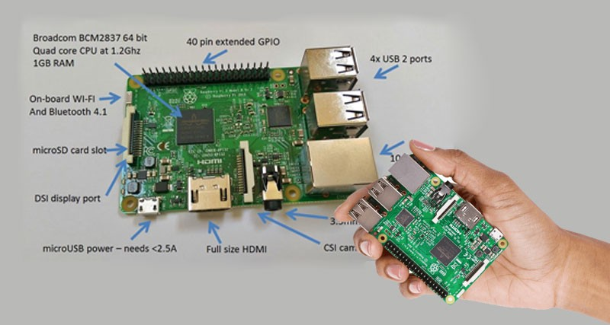

**รูปที่ 1.1** Raspberry Pi model B+

ระบบปฏิบัติการ Rasberry Pi สามารถลง OS ในตระกูล Linux ได้หลากหลายไม่ว่าจะเป็น Raspbian, Ubuntu, SARPi หรือแม้แต่ MS Windows ก็สามารถลงได้ถ้าจะลงอะนะ แต่ระบบปฏิบัติการที่เป็นที่นิยมมากที่สุดคือ Raspbian

ระบบปฏิบัติการ Raspbian

Raspbian เป็นระบบปฏิบัติการสำหรับติดตั้งใช้งานบนบอร์ดขนาดเล็กนาม Raspberry Pi พัฒนามาจากระบบ Debian Linux เหมาะสำหรับนำมาใช้ทำวิจัยเกี่ยวกับระบบคอมพิวเตอร์แบบฝังตัว (Embedded System) โดยที่ Raspbian มี Package ให้ใช้งานกว่า 35,000 Package กล่าวได้ว่าสามารถติดตั้ง Package ที่ใช้งานใน Debian Linux และ Ubuntu Linux ได้เกือบทุก Package

VNC

แอปพลิเคชั่น VNC Viewer (Visual Network Computing) เป็นแอปพลิเคชั่นที่ถูกพัฒนาขึ้นมาสนับสนุนการทำงาน internet of things สำหรับประยุกต์ใช้งานและการเรียนรู้การควบคุม Raspberry pi ผ่านทางโทรศัพท์ มีหลักการทำการคือการสร้าง Server ไว้ในตัว Raspberry pi และใช้ Application เป็น Client เพื่อเข้าถึงตัว Server มีวิธีการดังนี้

**เครื่องมือและอุปกรณ์**

ชุดฝึก STEM เพื่อการเรียนรู้ 1 ชุด

**ขั้นตอนกรดำเนินการทดลอง**

1. ดาวน์โหลดระบบปฏิบัติการ Raspbian จาก <https://www.raspberrypi.org/downloads/raspbian/> ล่าสุด

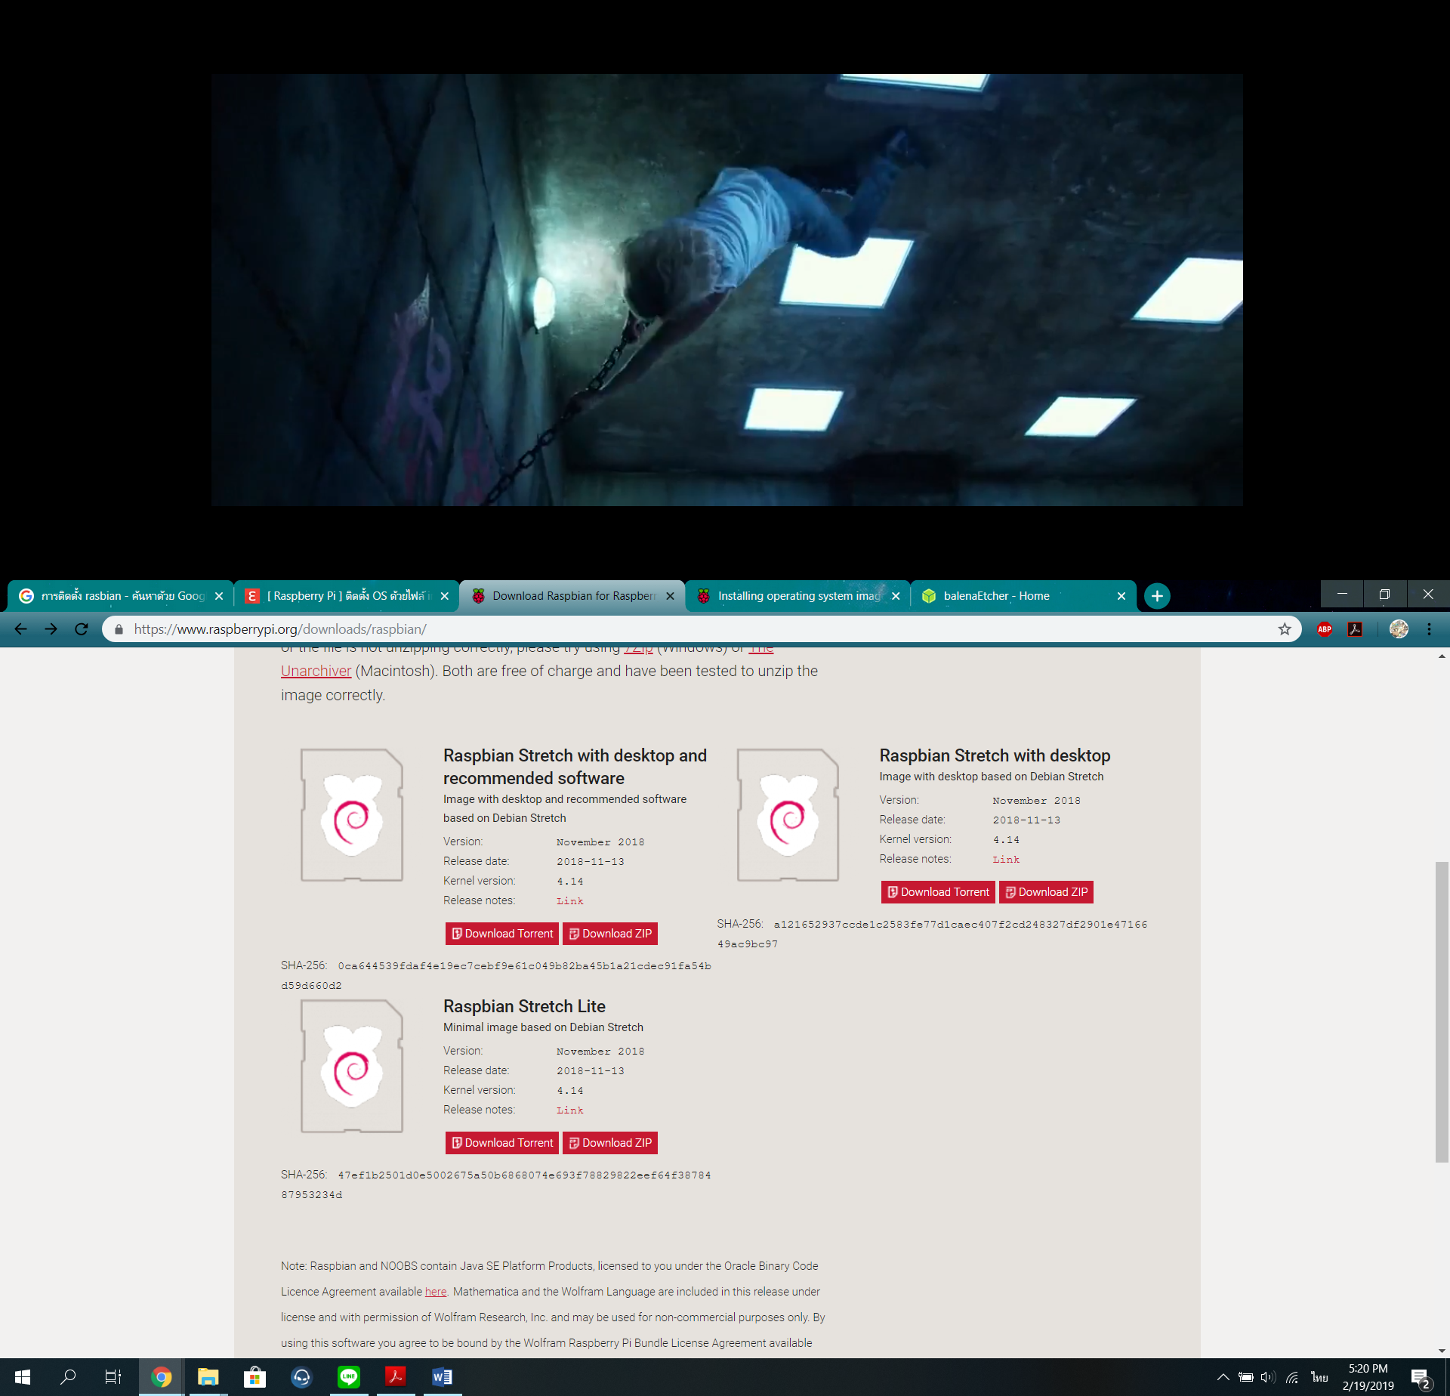

**รูปที่ 1.2** ระบบปฏิบัติการ Raspbian

1. ดาวน์โหลดโปรแกรม Etcher จาก <https://www.balena.io/etcher/>



**รูปที่ 1.3** เว็บไซต์ดาวน์โหลด Etcher

1. ติดตั้งโปรแกรม Etcher เมื่อติดตั้งเรียบร้อยให้นำ SD card นำมาเชื่อมต่อกับคอมพิวเตอร์
2. หลังจากนั้นให้กดปุ่ม Select image

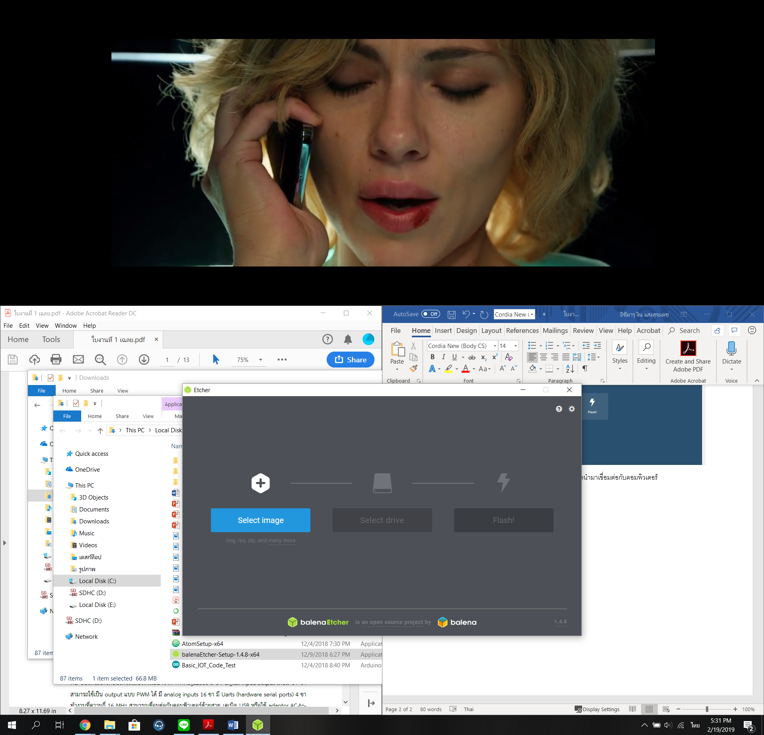

**รูปที่ 1.4** การเลือกไฟล์

1. ให้เลือกไฟล์ Raspbian ที่ทำการโหลดมา

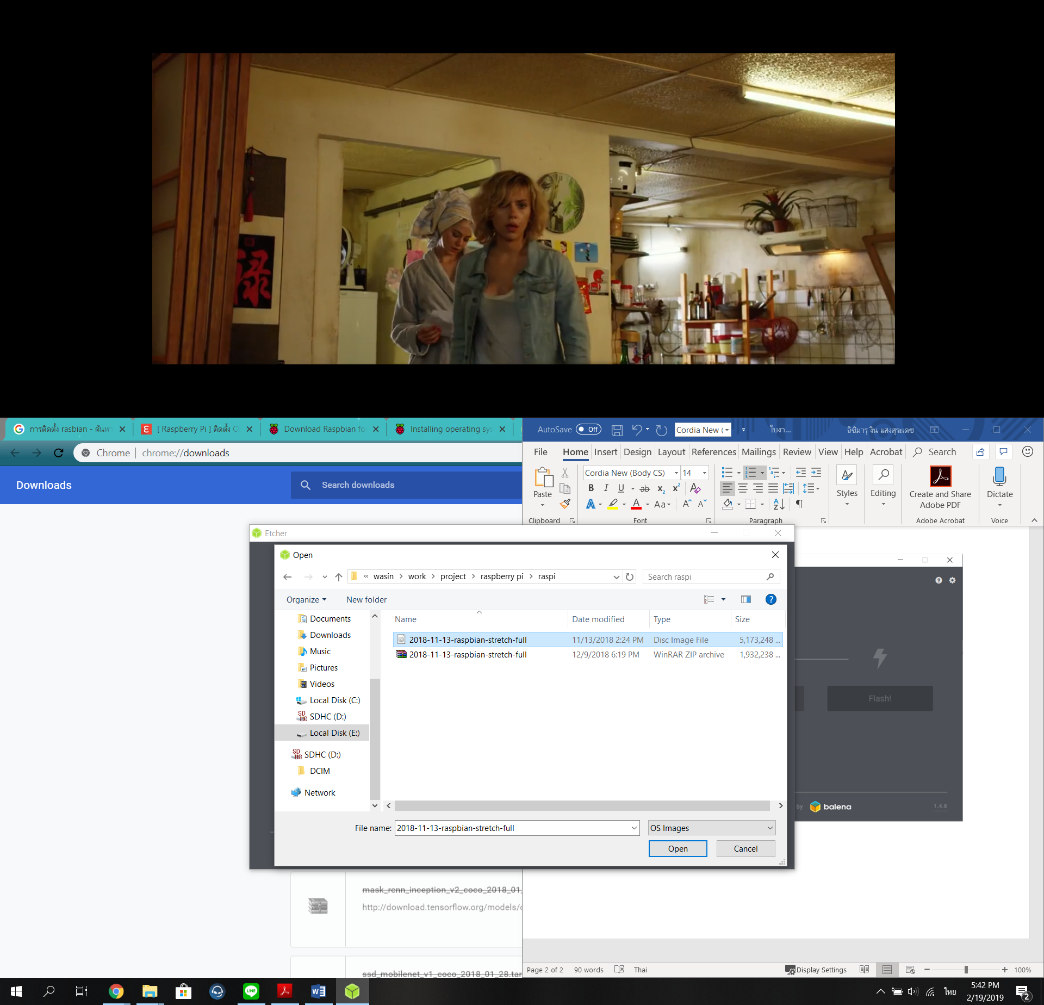

**รูปที่ 1.5** เลือกระบบปฏิบัติการ

1. ทำการ Select Drive ของ SD card

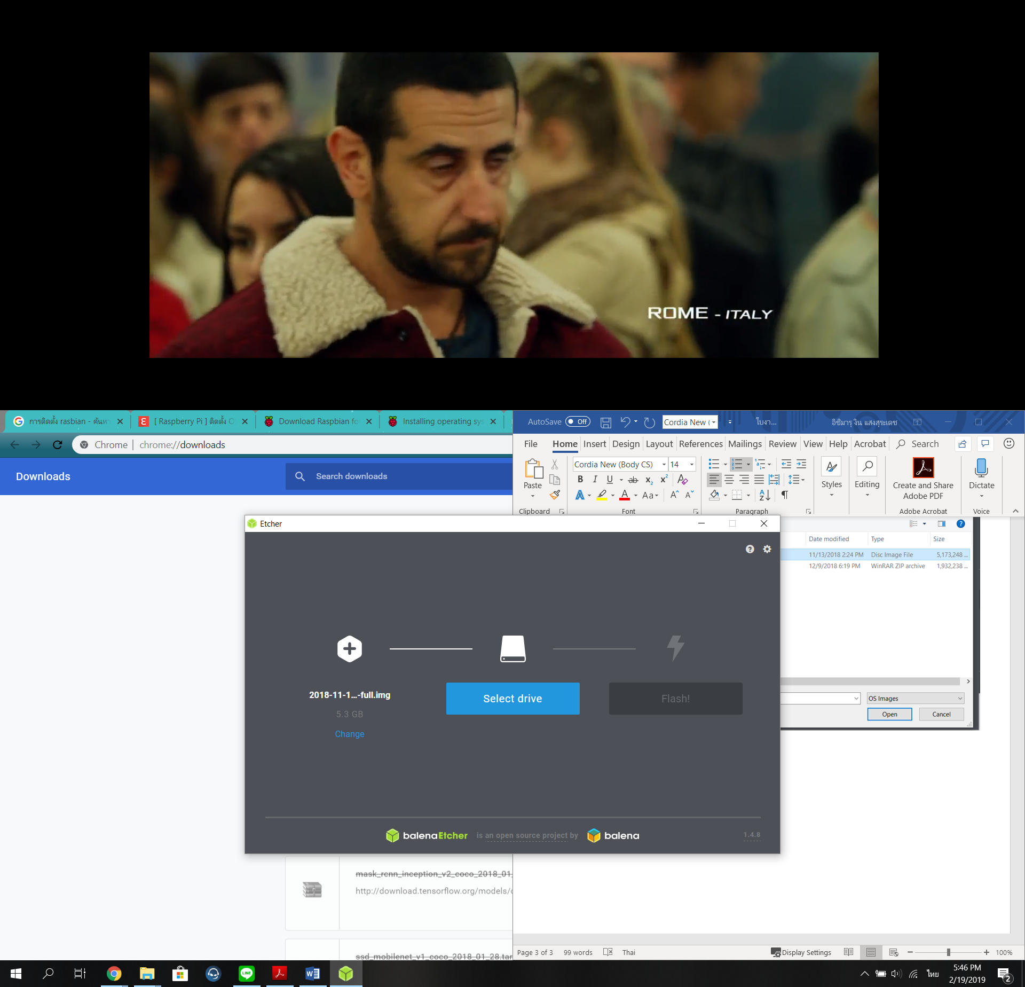

**รูปที่ 1.6** เลือก Drive

1. หลังจากนั้นให้ทำการ Flash เพื่อทำการติดตั้งไฟล์ .img ลงในการ์ดและรอจนเสร็จสิ้นกระบวนการ
2. ให้นำการ์ดไปใส่ที่ช่องเสียบการ์ดของบอร์ด Raspberry pi และทำการเชื่อมต่อเมาท์ คีบอร์ดและจอแสดงผล
3. เมื่อเปิด Raspberry pi แล้วจะมีหน้าจอแสดงผลดังรูป

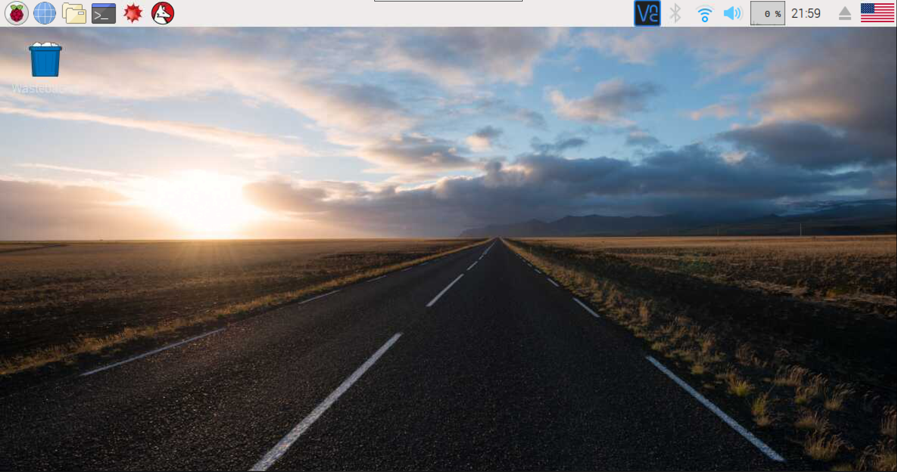

**รูปที่ 1.7** Desktop ของ Raspberry pi

1. เมื่อเปิดขึ้นมาให้ไปที่ปุ่มเมนูแล้วเลือกโปรแกรม Python

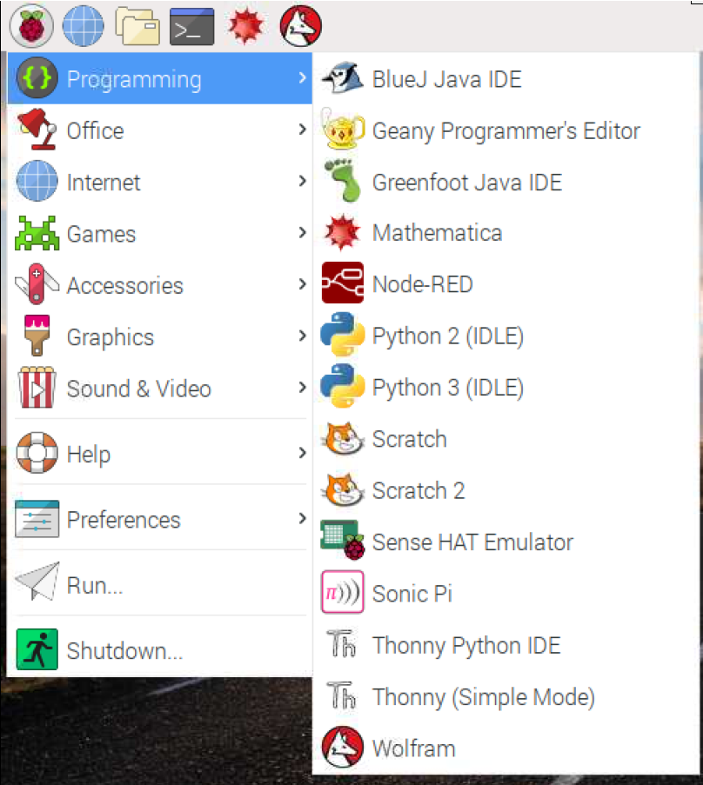

**รูปที่ 1.8** โปรแกรม Python3

1. เมื่อเปิดโปรแกรม ให้ลองทำการพิมคำสั่ง print ("12 + 12 = ", 12 + 12)

บันทึกผล 12 + 12 = 24

ไปที่เมนูบาร์ คลิกคำว่า New file

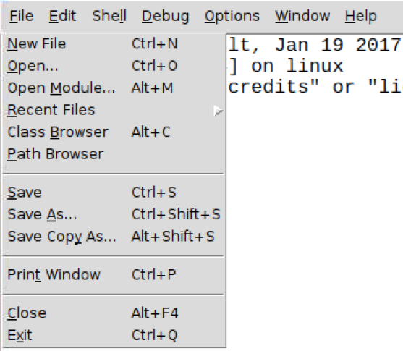

**รูปที่ 1.9** การเปิดไฟล์

1. ให้พิมคำสั่ง print ("12 + 12 = ", 12 + 12) และsave ไฟล์ชื่อว่า try ไว้ที่หน้า Desktop และทำการกดF5

บันทึกผล……………………………………………………………………………………………………………………………………………

1. สมัครใช้งานที่เว็บไซต์ [www.realvnc.com](http://www.realvnc.com) แล้วกด sign in
2. กรอกอีเมล์เพื่อใช้ในการสมัครหรือเช้าระบบ แล้วคลิก NEXT

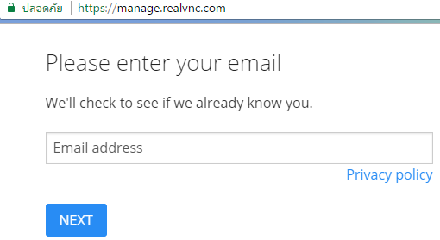

**รูปที่ 1.10** การสมัครใช้งาน VNC

1. หากมีบัญชีอยู่แล้วนั้น ผู้ใช้จะให้ใส่รหัสผ่าน แต่ถ้ายังไม่มีบัญชีจะต้องกรอกข้อมูลให้ครบ
2. เมื่อสมัครเข้าใช้งานจะเข้าสู่หน้าจอหลัก

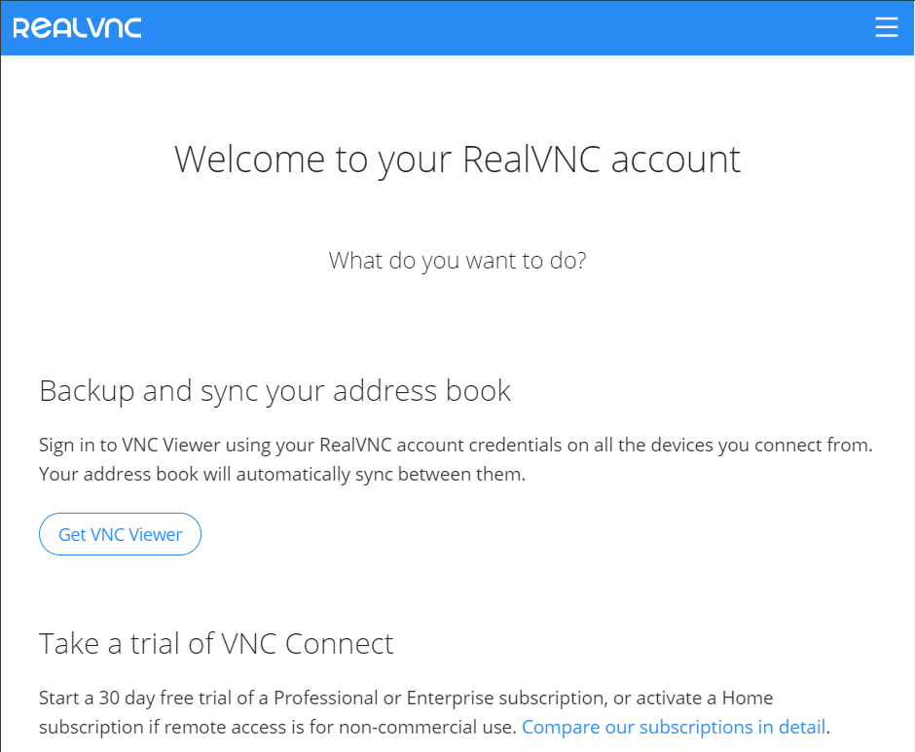

**รูปที่ 1.11** หน้าหลักของ VNC

1. เข้าไปที่ E-mail เพื่อยืนยันตัวตน

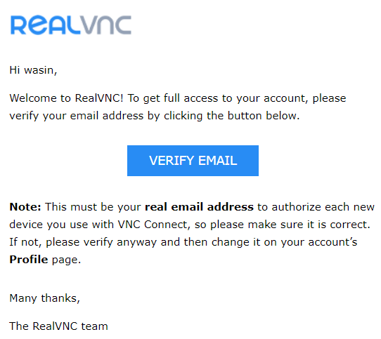

**รูปที่ 1.12** การยืนยันอีเมล์

1. หลังจาก verify e-mail เสร็จให้ดาวน์โหลดแอปพลิเคชัน VNC Viewer ในโทรศัพท์



**รูปที่ 1.13** ไอคอนแอปพลิเคชัน VNC

1. จากนั้นให้สร้าง Sever VNC ที่ Raspberry pi เพื่อให้โทรศัพท์สามารถเข้าถึงข้อมูลได้โดยเปิดใช้งาน VNC ที่ Preferences > Raspberry pi configuration > VNC ปรับเป็น Enable
2. พิมคำสั่ง $ sudo apt-get update
3. พิมคำสั่งเพื่อติดตั้ง VNC

$ sudo apt-get install realvnc-vnc-server realvnc-vnc-viewer

1. รีสตาร์ท Raspberry pi
2. เปิดขึ้นมาจะเห็น VNC ด้านขวาบนของจอ

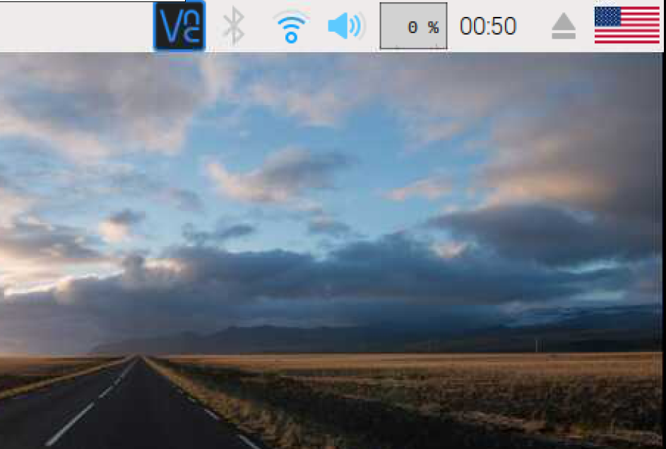

**รูปที่ 1.13** หน้า Desktop ของ Raspberry pi หลังจากติดตั้ง VNC สำเร็จ

1. กดที่ไอค่อนและให้ลงชื่อเข้าใช้เพื่อสร้าง server ใน Raspberry pi ขึ้น
2. เมื่อทำเสร็จจะได้รูปแบบดังนี้

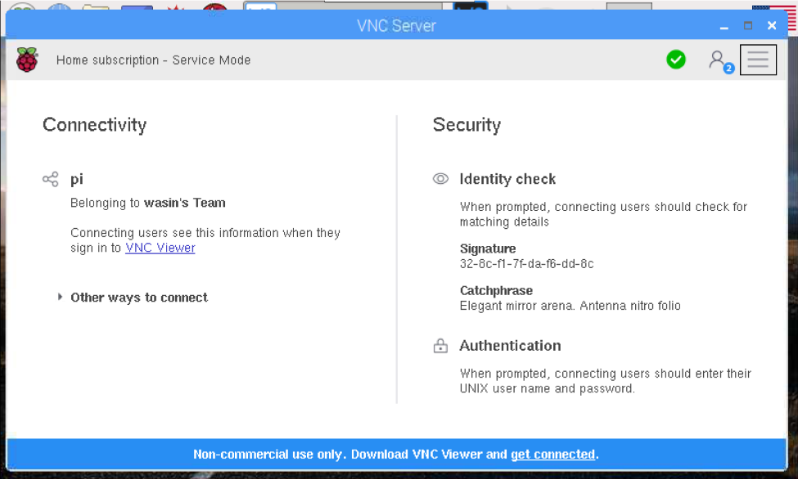

**รูปที่ 1.14** หน้าต่างโปรแกรม VNC ใน Raspberry pi

1. เมื่อสร้าง Server เรียบร้อยให้เข้าไปล็อกอินที่โทรศัพท์

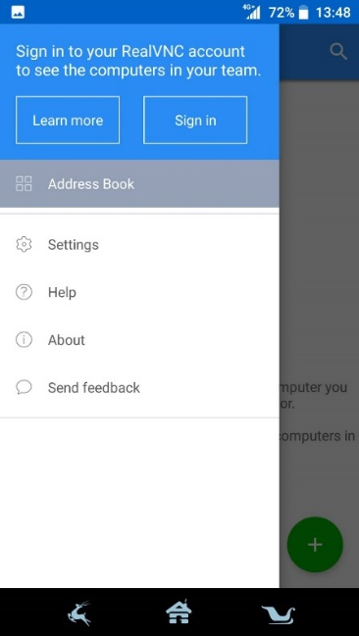

**รูปที่ 1.15** หน้าต่างล็อคอินในโทรศัพท์

1. จะแสดง Server ที่เราสร้างขึ้นในรหัสของเรา



**รูปที่ 1.16** หน้าต่างเลือกอุปกรณ์ที่ต้องการที่จะรีโมทเข้าใช้งานในโทรศัพท์

1. เมื่อกดเข้าไปจะมีหน้าให้ใส่รหัสผ่านของเครื่อง Server

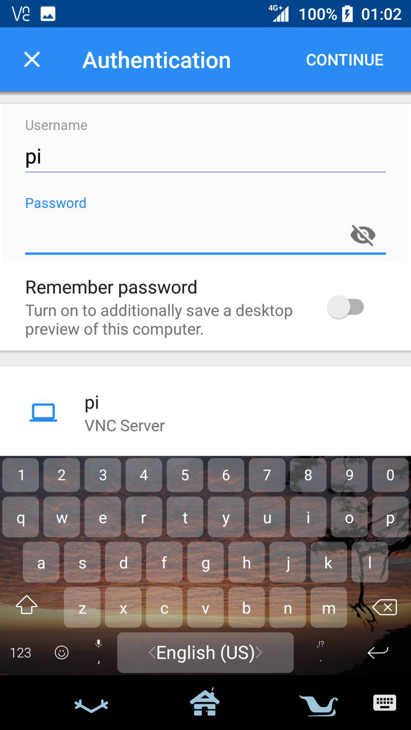

**รูปที่ 1.17** หน้าต่างล็อคอินเข้าอุปกรณ์ในโทรศัพท์

1. เมื่อเข้ามาได้เราก็จะสามารถควบคุม Raspberry pi จากระยะไกลได้

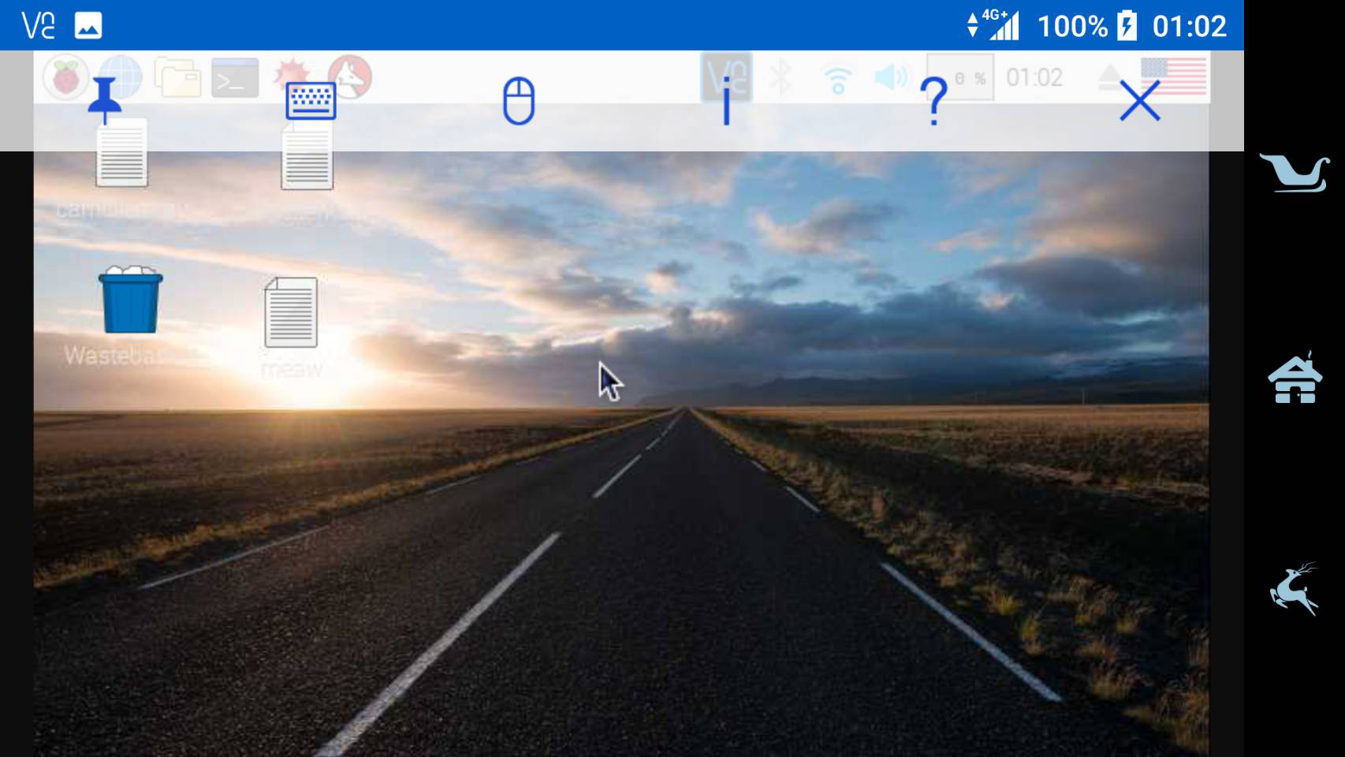

รูปที่ 1.18 หน้า Desktop ของ Raspberry pi ที่แสดงในโทรศัพท์

**สรุปผลการทดลอง**

………………………………………………………………………………………………………………………………………………………………………………………………………………………………………………………………………………………………………………………………………………………………………………………………………………………………………………………………………………

**คำถามท้ายการทดลอง**

1. หากทำการลงระบบปฏิบัติการอื่น นักเรียนคิดว่าจะสามารถติดตั้งได้หรือไม่ เพราะอะไร

ตอบ

1. ผลการทดลองระหว่างข้อที่ 11 และข้อที่ 12 ออกมาเหมือนกันหรือไม่

ตอบ